Laboratorios de computación

salas A y B

*Profesor: Alejandro Esteban Pimentel Alarcon*

*Asignatura: Fundamentos de Programación*

*Grupo: 3*

*Alumna: Aguilar Lara Alexa Patricia*

*No. de Equipo de cómputo empleado:* *Máquina 28 Níger*

*No. de lista o Brigada: 01 No. de cuenta: 316315515*

*Fecha de entrega: 28/10/2019*

*Observaciones:*

CALIFICACIÓN: __________

Arreglos unidimensionales y multidimensionales

Objetivo: Reconocer la importancia y utilidad de los arreglos, en la elaboración de programas que resuelvan problemas que requieran agrupar datos del mismo tipo, así como trabajar con arreglos tanto unidimensionales como multidimensionales.

Arreglos unidimensionales

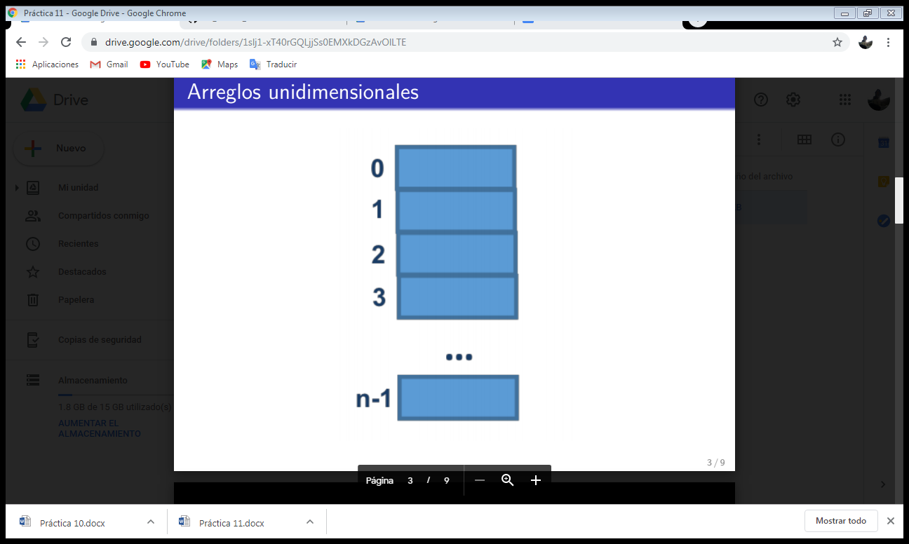

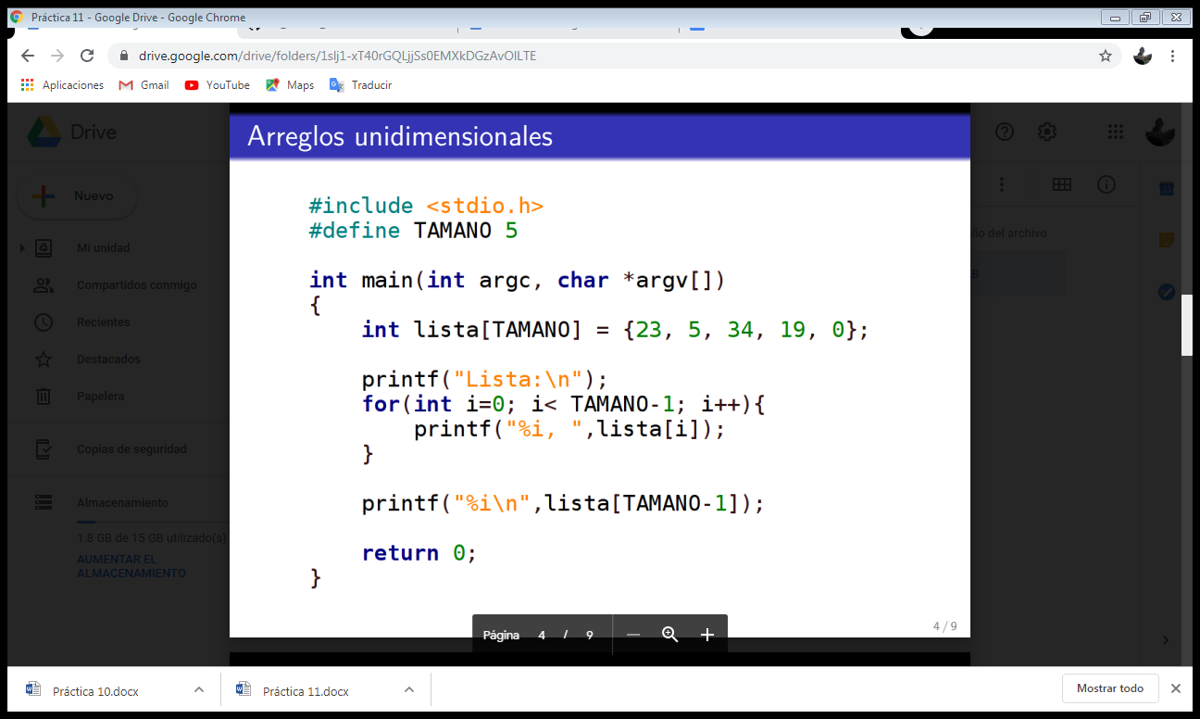

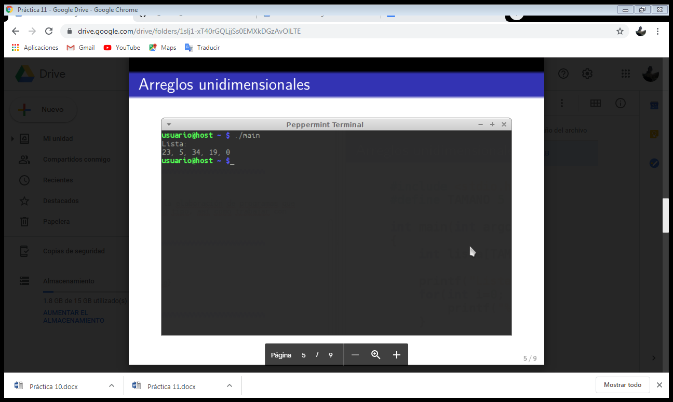

Arreglos multidimensionales

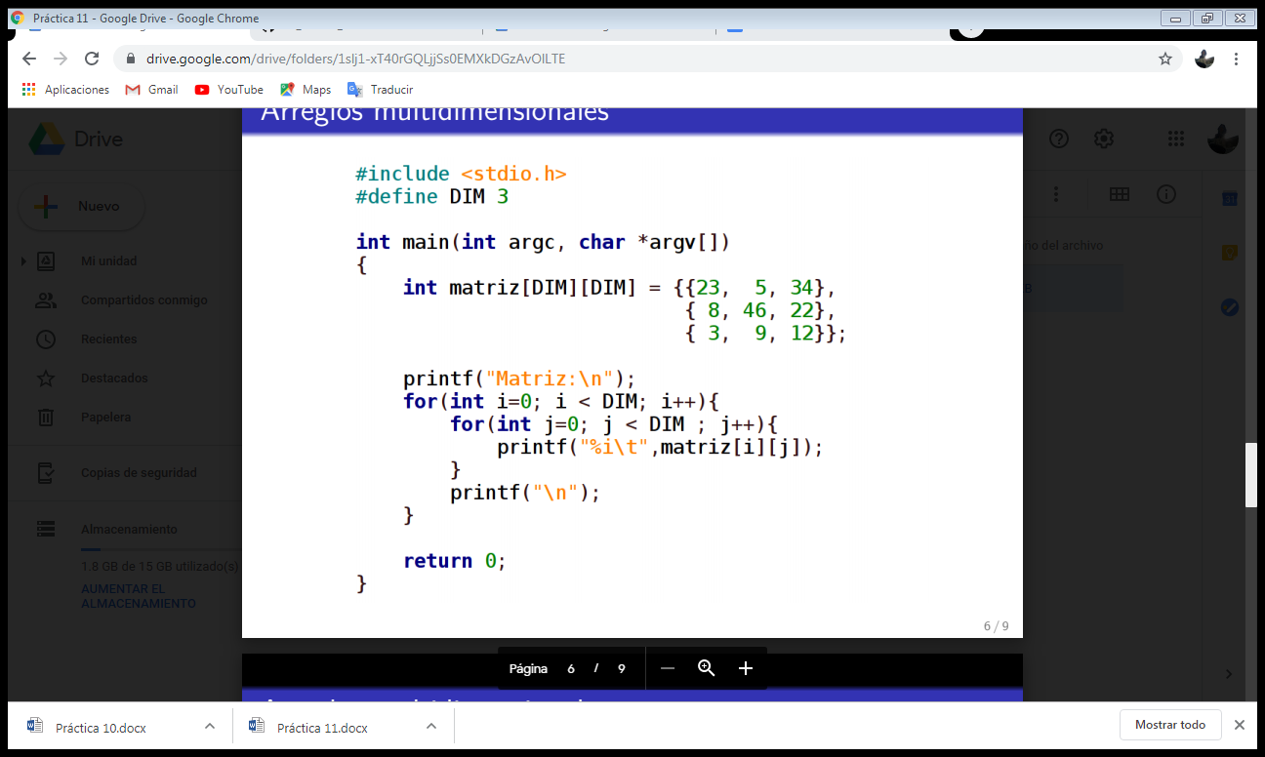

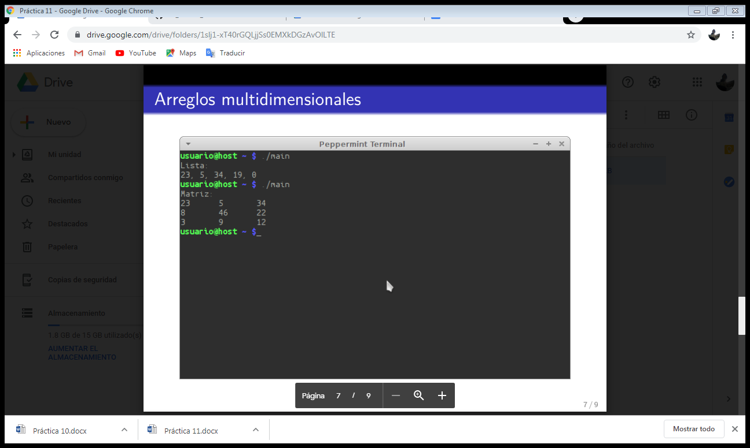

Actividad 1

Hacer un programa que:

* Pida al usuario un número.
* Genere un arreglo de esa longitud.
* Pida al usuario números suficientes para llenar el arreglo.
* Muestre al usuario el número menor y el mayor de dicho arreglo.

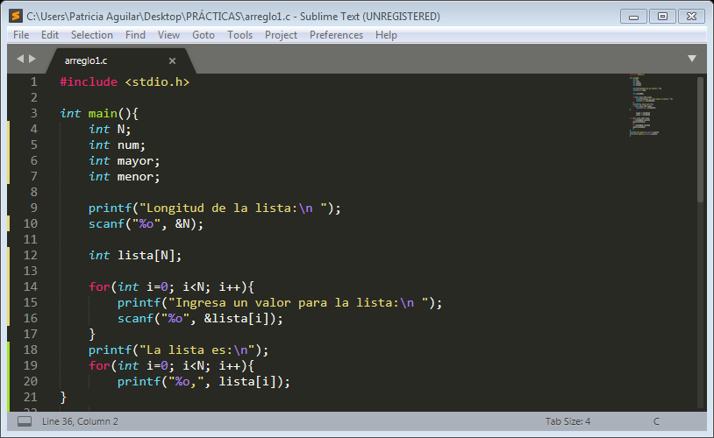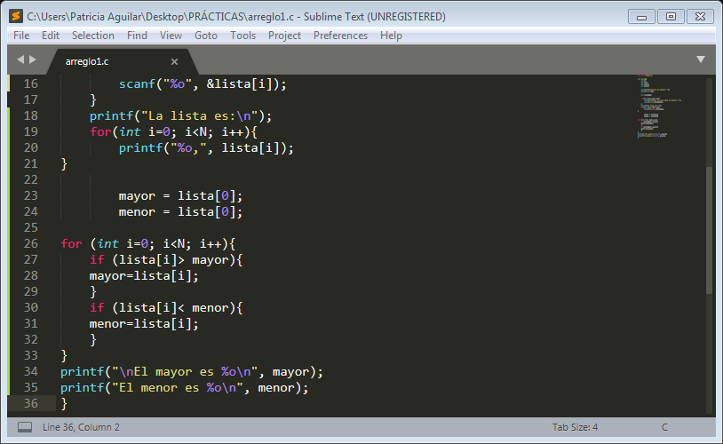

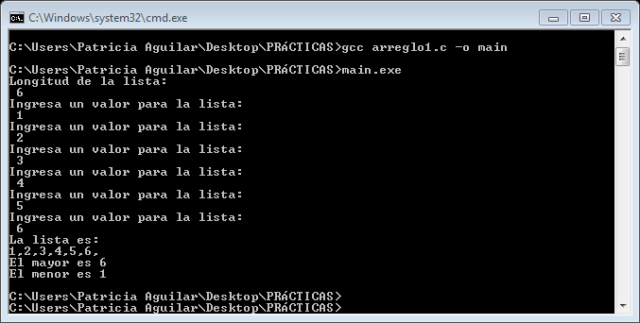

Actividad 2

Hacer un programa que:

* Pida al usuario un número N.
* Genere dos matrices de N x N.
* Pida al usuario números suficientes para llenar ambas matrices.
* Muestre al usuario la matriz resultado de sumar las dos de entrada.